**TUGAS KELOMPOK**

**ANALISIS PERANCANGAN DAN SISTEM INFORMASI**

***Studi Kasus Perpustakaan***

Makalah ini disusun untuk memenuhi tugas mata kuliah

Analisis Perancangan dan Sistem Informasi

Dosen Pengampu : Anton Sukamto, S. Kom., M. T.I.



**Penyusun :**

|  |  |
| --- | --- |
| **Siti Rohmah** | **222310054** |
| **Sophie Makianoor** | **222310062** |
| **Naila Martiza** | **222310071** |

**Kelas : TI-22-PB**

**PROGRAM STUDI TEKNOLOGI INFORMASI**

**FAKULTAS INFORMATIKA DAN PARIWISATA**

**INSTITUT BISNIS DAN INFROMATIKA KESATUAN**

**BOGOR**

1. Use Case Perpustakaan
2. Use Case

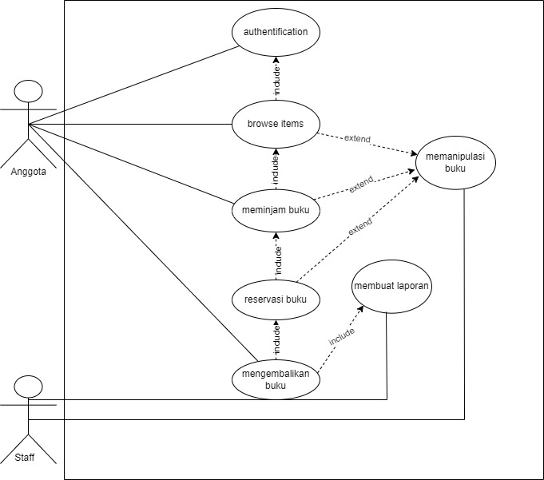

Sub use case:

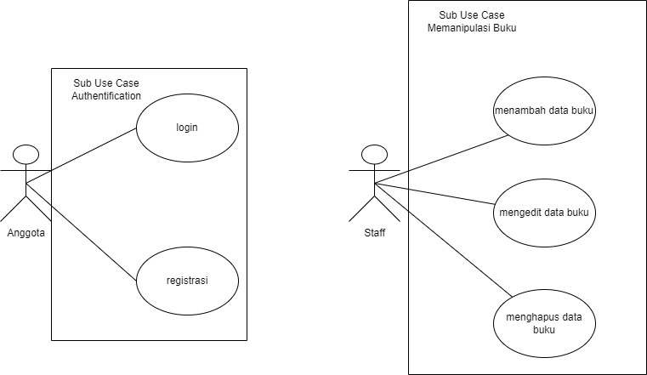

1. Penjelasan Use Case

Perpustakaan adalah institusi atau tempat yang menyediakan akses kepada mahasiswa untuk mengakses berbagai jenis bahan bacaan dan sumber informasi. Di dalam perpustakaan juga kita bisa mencari buku, meminjam buku dan mengembalikan buku, sebelum kita mencari buku kita perlu authentification terlebih dahalu.

1. Permasalahan

Dalam mengidentifikasi permasalahan yang mungkin muncul dalam use case perpustakaan, ada beberapa faktor yang perlu dipertimbangkan. Berikut adalah beberapa permasalahan yang dapat muncul:

1. Keterlambatan Pengembalian Buku: Salah satu permasalahan yang umum terjadi di perpustakaan adalah keterlambatan pengembalian buku oleh anggota. Hal ini dapat mengganggu ketersediaan buku bagi anggota lain yang ingin meminjamnya.
2. Kehilangan Buku: Buku-buku dalam koleksi perpustakaan dapat hilang atau rusak akibat kelalaian anggota atau pencurian. Hal ini bisa menjadi masalah serius jika buku-buku tersebut sulit atau mahal untuk diganti.
3. Keterbatasan Ruang Penyimpanan: Beberapa perpustakaan mungkin menghadapi masalah keterbatasan ruang penyimpanan untuk koleksi buku dan materi lainnya. Ini bisa menjadi hambatan untuk pertumbuhan koleksi.
4. Ketersediaan Bahan Terbaru: Perpustakaan perlu menjaga agar koleksi mereka tetap terkini dengan buku dan materi baru. Ini dapat menjadi tantangan dalam mengikuti perkembangan terbaru di berbagai bidang pengetahuan.
5. Kesulitan dalam Mencari Buku: Anggota perpustakaan mungkin mengalami kesulitan dalam menemukan buku yang mereka cari, terutama jika sistem katalog tidak efisien atau jika buku tidak ditempatkan dengan rapi.
6. Aktor

Dalam use case perpustakaan, terdapat beberapa aktor yang dapat berinteraksi dengan sistem perpustakaan. Berikut adalah beberapa aktor yang umumnya terlibat dalam use case perpustakaan:

1. Anggota Perpustakaan: Aktor utama adalah anggota perpustakaan. Mereka adalah individu yang memiliki kartu anggota perpustakaan dan menggunakan fasilitas perpustakaan untuk meminjam buku, mengakses sumber daya, dan melakukan berbagai aktivitas lainnya.
2. Sistem Perpustakaan: Ini adalah sistem perangkat lunak yang digunakan dalam manajemen perpustakaan. Aktor ini mencakup semua komponen perangkat lunak yang digunakan untuk mencatat data buku, peminjaman, inventarisasi, dan pencarian dalam katalog.
3. Staff: Ini adalah staf perpustakaan yang bertugas membantu anggota dalam menemukan buku, memberikan rekomendasi, mengelola koleksi, dan memberikan pelayanan informasi kepada pengunjung.
4. Use Case Skenario Perpustakaan
5. Nama use case: authentification

Skenario :

|  |  |
| --- | --- |
| Aksi Aktor | Reaksi Sistem |
| Skenario Normal |  |
| 1. Memasukkan NPM. |  |
|  | 1. Memeriksa valid tidaknya data masukkan dengan memeriksa ke tabel petugas. |
|  | 1. Masuk ke aplikasi pengelolaan data perpustakaan. |
| Skenario Alternatif |  |
| 1. Memasukkan NPM. |  |
|  | 1. Memeriksa valid tidaknya data masukan dengan memeriksa ke tabel petugas. |
|  | 1. Menampilkan pesan login tidak valid. |

1. Nama use case: pencarian buku

Skenario :

|  |  |
| --- | --- |
| Aksi Aktor | Reaksi Sistem |
| Skenario Normal |  |
| 1. Anggota memasukkan kata kunci atau judul buku yang ingin dicari. |  |
|  | 1. Sistem mencari buku yang sesuai dengan kata kunci atau judul. |
|  | 1. Hasil pencarian ditampilkan kepada anggota. |
| Skenario Alternatif |  |
| 1. Anggota memasukkan kata kunci atau judul buku yang ingin dicari. |  |
|  | 1. Sistem mencari buku yang sesuai dengan kata kunci atau judul. |
|  | 1. Menampilkan pesan bahwa hasil pencarian belum ada di perpustakaan. |

1. Nama use case: meminjam buku

Skenario :

|  |  |
| --- | --- |
| Aksi Aktor | Reaksi Sistem |
| Skenario Normal |  |
| 1. Anggota datang ke perpustakaan dan masuk ke dalam sistem dengan menggunakan kartu anggota.. |  |
| 1. Anggota mencari buku yang ingin dipinjam dengan menggunakan katalog perpustakaan atau mesin pencarian di situs web perpustakaan. |  |
| 1. Anggota memilih buku yang diinginkan dan memasukkan nomor identifikasi buku ke dalam sistem. |  |
|  | 1. Sistem memeriksa ketersediaan buku dan mengonfirmasi bahwa buku tersebut dapat dipinjam. |
|  | 1. Anggota meminjam buku tersebut dan sistem mencatat tanggal pengembalian. |
| Skenario Alternatif |  |
| 1. Anggota mencari buku yang ingin dipinjam dengan menggunakan katalog perpustakaan atau mesin pencarian di situs web perpustakaan. |  |
|  | 1. Sistem memeriksa ketersediaan buku dan mengonfirmasi bahwa buku tersebut tidak dapat dipinjam karena sudah ada yang pinjam. |

1. Nama use case: pengembalian buku

Skenario :

|  |  |
| --- | --- |
| Aksi Aktor | Reaksi Sistem |
| Skenario Normal |  |
| 1. Anggota menyerahkan buku yang akan dikembalikan ke pustakawan atau mesin otomatis pengembalian. |  |
|  | 1. Sistem mencatat pengembalian buku dan menghapus informasi peminjaman dari akun anggota. |
|  | 1. Anggota menerima konfirmasi bahwa buku telah dikembalikan. |

1. Nama use case: reservasi buku

Skenario:

|  |  |
| --- | --- |
| Aksi Aktor | Reaksi Sistem |
| Skenario Normal |  |
| 1. Anggota melalukan reservasi buku. |  |
|  | 1. Sistem mencatat reservasi buku yang telah di inginkan oleh anggota. |
|  | 1. Anggota mendapatkan buku ketika sudah dikembalikan oleh peminjam awal. |

1. Data Flow Diagram

